บทที่ 3
การหาความลึกของวัตถุจากภาพถ่าย

3.1 วิธีการหาความลึกของวัตถุ
ในการถ่ายภาพโดยทั่วไปแล้วเราจะได้ภาพในรูปแบบของภาพสองมิติ ซึ่งข้อมูลที่เราได้รับจากภาพก็เป็นข้อมูลแบบสองมิติด้วย แต่ในการเก็บข้อมูลของวัตถุในรูปแบบสามมิตินั้นเราต้องมีวิธีที่จะเก็บข้อมูลของวัตถุในรูปแบบสามมิติด้วย หากใช้วิธีการถ่ายภาพธรรมดาแล้วข้อมูลของวัตถุที่เราได้มาย่อมจะไม่สามารถบอกถึงความลึกของวัตถุได้ การหาความลึกของวัตถุจากภาพถ่ายจึงเป็นปัญหาหนึ่งที่ได้รับความสนใจเป็นอย่างมาก ซึ่งต่อมาก็มีผู้เสนอวิธีการเก็บข้อมูลของวัตถุเป็นแบบสามมิติ (3D Triangulation) ไว้หลายวิธี ซึ่งเราพอจะแบ่งแนวทางการเก็บข้อมูลของวิธีการต่างๆออกได้ดังรูป

3D Triangulation
Focus Techniques
Active Triangulation
Passive Triangulation Digit (Photogrammetry Stereo Vision)
Theodolite Measuring Techniques
Shape-from Shading Techniques
Multiple
2D Cameras in Know Orientation
Multiple
2D Cameras
Self-Calibrating
One 2D Cameras Multiple Orientation
Self-Calibrating
Confocal Microscopy
Controlled Focusing
Defocusing Method
Lightbeam Technique
Lightsheet Technique
Structured Light Volume Technique

รูปที่ 3-1 ภาพแสดงวิธีการเก็บข้อมูลของวัตถุเป็นแบบสามมิติ

จากรูปแสดงให้เห็นว่าเราสามารถแยกแนวทางของวิธีการเก็บข้อมูลของวัตถุเป็นแบบสามมิติได้ 5 แนวทาง แต่วิธีที่ได้รับความนิยมและถูกนำมาใช้อย่างกว้างขวางในการเก็บข้อมูลมีเพียง 2 วิธีเท่านั้นคือ
- Active Triangulation มีหลักในการเก็บข้อมูลอยู่ที่การใช้ลำแสงเป็นตัวชี้จุดหรือบริเวณบนวัตถุ โดยวัตถุจะถูกจัดให้อยู่ในสภาพแวดล้อมที่มืด จากนั้นเราจะใช้ลำแสงที่ถูกทำให้มีลักษณะเป็นเส้นยิงไปยังพื้นผิวของวัตถุ การยิงลำแสงนั้นเราจะยิงไปยังจุดที่ต้องการเก็บข้อมูลแล้วจึงทำการถ่ายภาพ ภาพที่ได้จะเป็นภาพของลำแสงซึ่งสะท้อนจากผิววัตถุออกมาซึ่งจะบอกถึงลักษณะของผิววัตถุที่จุดนั้น ซึ่งโดยทั่วไปแล้วจะทำการยิงลำแสงทั่วทั้งผิววัตถุโดยเริ่มจากบริเวณขอบก่อนจากนั้นจึงกวาดลำแสงไปยังขอบอีกด้านหนึ่ง ดังนั้นในการเก็บข้อมูลพื้นผิวของวัตถุทั้งชิ้น เราจะต้องทำการถ่ายภาพมากกว่าหนึ่งภาพ ซึ่งจำนวนของภาพก็ขึ้นอยู่กับความละเอียดของข้อมูลที่เราต้องการและขนาดของวัตถุ ถ้าเราต้องการความละเอียดของข้อมูลสูงและวัตถุมีขนาดใหญ่ จำนวนภาพที่เราต้องถ่ายก็จะมีจำนวนมากตามไปด้วย

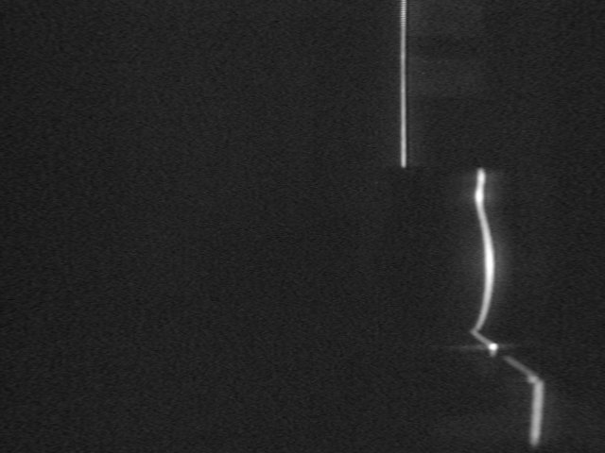
รูปที่ 3-2 การเก็บข้อมูลแบบ Active Triangulation

จากรูป เป็นภาพที่ได้จากการเก็บข้อมูลแบบ Active Triangulation เราสามารถนำภาพที่ได้มาทำการวิเคราะห์หาค่าต่างๆของวัตถุได้ โดยเฉพาะค่าระยะความห่างจากตัวกล้องไปยังผิวของวัตถุ ซึ่งค่านี้เราไม่สามารถหาได้ในการถ่ายภาพแบบทั่วไป
ข้อดี ช่วยลดขั้นตอนในการคำนวณ ได้ข้อมูลที่มีความละเอียดและเม่นยำสูง
ข้อเสีย ต้องใช้อุปกรณ์เสริม และขั้นตอนที่ยุ่งยาก

- Passive Triangulation Digit (Photogrammetry Stereo Vision) วิธีการนี้มีหลักในการเก็บข้อมูลอยู่ที่การใช้กล้องถ่ายภาพของวัตถุมากกว่าหนึ่งมุมมอง จากนั้นจึงนำภาพที่ถ่ายมาทำการวิเคราะห์หาค่าต่างๆของวัตถุ โดยทั่วไปแล้ววิธีนี้จะใช้กล้องถ่ายภาพสองตัวถ่ายภาพวัตถุในสองมุมมอง ภาพที่ได้จะเป็นภาพของวัตถุชิ้นเดียวกันแต่มีมุมมองวัตถุที่แตกต่างกัน

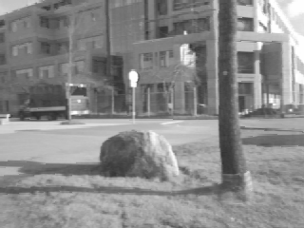
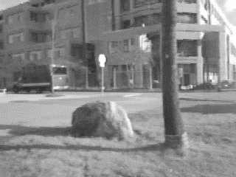(ก)

(ข)
รูปที่ 3-3 ภาพที่ได้จากการเก็บข้อมูลของวัตถุแบบ Passive Triangulation Digit
(ก) ภาพจากกล้องด้านซ้าย (ข)ภาพจากกล้องด้านขวา

จากรูป เป็นภาพที่ได้จากการใช้กล้องสองตัวถ่ายภาพวัตถุชิ้นเดียวกันในมุมมองที่แตกต่างกัน จะเห็นได้ว่ามีความแตกต่างของตำแหน่งวัตถุในภาพที่ถ่ายได้จากกล้องด้านซ้ายและกล้องด้ายขวา ซึ่งเราจะใช้ความแตกต่างที่ว่านี้ในการหาระยะระหว่างตัวกล้องกับจุดของวัตถุที่เราสนใจ
ข้อดี - ไม่ต้องใช้อุปกรณ์เสริมเพื่อระบุตำแหน่งที่เหมือนกันของทั้ง 2 ภาพทำให้การถ่ายภาพ
ทำได้ง่าย
- ถ่ายภาพเพียงครั้งเดียว ไม่ต้องถ่ายหลายๆภาพแบบ Active Triangulation
ข้อเสีย - มีขั้นตอนในการหาตำแหน่งที่เหมือนกันยุ่งยาก และใช้เวลาในการค้นหานาน
- ความละเอียดของข้อมูลน้อยกว่าข้อมูลที่ได้จากวิธี Active Triangulation

ในงานวิจัยนี้เราได้เลือกวิธี Passive Triangulation Digit มาใช้ในการเก็บข้อมูลวัตถุ เพราะเป็นวิธีที่ทำได้ง่าย สามารถนำไปประยุกต์ใช้จริงได้ง่ายกว่าวิธี Active Triangulation แต่วิธี Passive Triangulation Digit มีปัญหาที่ต้องแก้ไขก็คือ ความละเอียดของข้อมูลที่ได้ ซึ่งเราต้องหาวิธีในการปรับปรุงการเก็บข้อมูลเพื่อให้ได้ข้อมูลของวัตถุที่มีความละเอียดสูงขึ้นและนำไปใช้งานจริงได้

3.2 Stereopsis
Stereopsis เป็นวิธีการเก็บข้อมูลแบบ Passive Triangulation Digit วิธีหนึ่ง จัดอยู่ในประเภท Multiple 2D Cameras in Know Orientation คือ ใช้กล้องสองตัวจัดให้ถ่ายภาพวัตถุในมุมมองที่แตกต่างกัน โดยเราทราบระยะต่างๆที่ใช้ในการคำนวณ ทำให้เราสามารถอ้างอิงตำแหน่งของวัตถุในรูปแบบสามมิติได้

Passive Triangulation Digit (Photogrammetry Stereo Vision)

Multiple
2D Cameras in Know Orientation
Multiple
2D Cameras
Self-Calibrating
One 2D Cameras Multiple Orientation
Self-Calibrating

รูปที่ 3-4 การเก็บข้อมูลแบบ Passive Triangulation Digit

เราสามารถแสดงระบบ Stereopsis ได้ดังรูปต่อไปนี้
B
Fl
•
Pr
•
•
Fr
P
Z
f
x _{r}
x _{l}
Pl
•
•
•
•

I_{r}
I_{l}

รูปที่ 3-5 ระบบ Stereopsis

โดยที่
I_{l} - ภาพจากกล้องด้านซ้าย
I_{r} - ภาพจากล้องด้านขวา
P - จุดของวัตถุที่พิจารณา
Pl - ตำแหน่งของจุด P บนภาพด้านซ้าย
Pr - ตำแหน่งของจุด P บนภาพด้านขวา
x_{l} - ค่าระยะตามแกน X ของจุด P บนภาพด้านซ้าย
x_{r} - ค่าระยะตามแกน X ของจุด P บนภาพด้านขวา
Fl - จุดโฟกัสของกล้องด้านซ้าย
Fr - จุดโฟกัสของกล้องด้านขวา
f - ระยะโฟกัสของกล้องทั้งสองด้าน
B - ระยะห่างระหว่างกล้องด้านซ้ายกับกล้องด้านขวา
Z - ระยะห่างระหว่างจุดของวัตถุที่พิจารณากับตัวกล้อง

จากรูป เราสามารถหาตำแหน่งของจุด P ได้โดยใช้ทฤษฎีของสามเหลี่ยมคล้าย ซึ่งเราจะต้องเลือกจุดบนภาพด้านซ้าย(Pl ) และภาพด้านขวา(Pr) เพื่อแสดงถึงจุด P จุดเดียวกันบนวัตถุ ซึ่งวิธีในการหา Pl และ Pr นั้นจะเสนอในหัวข้อถัดไป
เมื่อเราสามารถหา Pl และ Pr ที่แสดงถึงจุด P เดียวกันได้แล้วเราก็สามารถแปลค่าพิกัดของจุด P บนภาพทั้งสองมาเป็น Cartesian Coordinate และหาค่าความลึก(Z) ที่จุด P ดังสมการต่อไปนี้
Z = fB/( x_{l} - x_{r} )
และหาความกว้างและความสูงได้จากสมการ
X = (x / f)(f - Z)

3.3 การหาจุดบนภาพทั้งสองที่แสดงถึงจุดเดียวกันในโลกจริง
ในระบบ Stereopsis นั้นภาพที่ถ่ายได้จากกล้องทั้งสองตัวจะแสดงถึงวัตถุชิ้นเดียวกัน ทำให้จุดๆหนึ่งบนวัตถุจะไปปรากฏในทั้งสองภาพ ซึ่งตำแหน่งของจุดดังกล่าวในภาพทั้งสองนั้นจะมีค่าไม่เท่ากัน เนื่องจากเป็นการถ่ายภาพจากมุมมองที่ต่างกัน แต่ในการคำนวณหาระยะระหว่างกล้องและวัตถุนั้นเราจะต้องทราบถึงตำแหน่งของจุดดังกล่าวในภาพทั้งสองด้วย ดังนั้นเราต้องหาตำแหน่งของจุดในภาพทั้งสองที่แสดงถึงจุดเดียวกันในโลกจริง ซึ่งวิธีการหาตำแหน่งของจุดดังกล่าวจะต้องอยู่บนข้อสมมุติที่ว่า
- จุดของวัตถุที่ต้องการทราบตำแหน่งนั้นสามารถมองเห็นได้จากกล้องทั้งสองตัว ซึ่งหมายถึงว่าในภาพทั้งสองที่ถ่ายได้จะต้องมีจุดๆนั้นปรากฏอยู่ด้วย เพราะถ้าไม่มีจุดดังกล่าวบนภาพใดภาพหนึ่งแล้ว เราย่อมไม่สามารถหาตำแหน่งของจุดๆนี้ได้
- ข้อสมมุตินี้จะเป็นจริงได้ก็ต่อเมื่อจุดบนวัตถุที่เราพิจารณานั้นอยู่ห่างจากกล้องในระยะ พอสมควร ซึ่งระยะห่างนี้จะขึ้นอยู่กับขนาดของวัตถุที่ถ่ายด้วย ถ้าวัตถุมีขนาดใหญ่มาก ระยะห่างนี้ก็จะมีค่ามาก แต่ถ้าวัตถุมีขนาดเล็ก ระยะห่างก็จะมีค่าน้อยลงด้วย
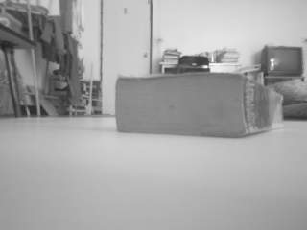
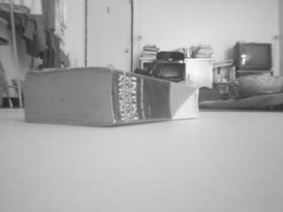
(ก) (ข)
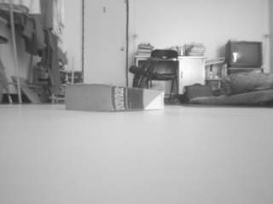
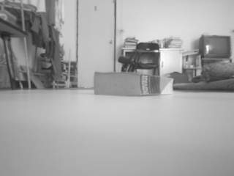
(ค) (ง)

รูปที่ 3-6 ภาพแสดงผลของระยะระหว่างกล้องกับวัตถุ
(ก)ภาพจากกล้องด้านซ้ายที่ระยะห่าง 20 ซม. (ข) ภาพจากกล้องด้านขวาที่ระยะห่าง 20 ซม.
(ค) ภาพจากกล้องด้านซ้ายที่ระยะห่าง 60 ซม. (ง) ภาพจากกล้องด้านขวาที่ระยะห่าง 60 ซม.

จากรูปจะเห็นได้ว่า ถ้าระยะระหว่างกล้องกับวัตถุมีค่าน้อยจะทำให้ภาพที่ได้จากกล้องทั้งสองแตกต่างกันมากกว่าภาพที่ถ่ายขณะที่ระยะระหว่างกล้องกับวัตถุมีค่ามาก ซึ่งหมายความว่าเราจะสามารถระบุถึงจุดในภาพทั้งสองที่แสดงถึงจุดเดียวกันในโลกจริงได้มากกว่าถ้าระยะห่างระหว่างตัวกล้องกับวัตถุมีค่ามาก แต่ถ้าเรากำหนดให้ระยะห่างดังกล่าวมีค่ามากเกินไปจะทำให้ภาพของวัตถุที่ถ่ายได้มีขนาดเล็กลงจนเราไม่สามารถนำภาพนั้นมาวิเคราะห์ได้ ฉะนั้นระยะห่างระหว่างตัวกล้องกับวัตถุนี้จะต้องพิจารณาจากขนาดของวัตถุเป็นสำคัญ

- จุดของวัตถุจะต้องไปปรากฏในภาพทั้งสองด้วยค่าความเข้มแสงที่เท่ากัน ถ้าค่าความเข้มแสงไม่เท่ากันแล้วเราก็ไม่สามารถที่จะพิจารณาได้ว่าจุดใดเป็นจุดที่อ้างถึงจุดเดียวกันในโลกจริง
- ข้อสมมุตินี้จะเป็นจริงได้ก็ต่อเมื่อแสงในสภาพแวดล้อมที่เราทำการถ่ายภาพนั้นมีความสว่างใกล้เคียงกันทั้งสองมุมมองของกล้อง

จากข้อสมมุติทั้งสองข้อเราต้องทำการพิจารณาหาจุดในภาพทั้งสองที่แสดงถึงจุดเดียวกันในโลกจริง โดยปัญหาที่ตามมาก็คือ สิ่งใดที่เราจะนำมาใช้ในการตัดสินใจว่าควรเลือกจุดใดจึงจะถูกต้อง ซึ่งในที่นี้จะเสนอวิธีการแก้ปัญหาดังกล่าวด้วยแนวคิด 2 วิธี ดังนี้

- Correlation-Based
เป็นวิธีที่ใช้หน้าต่าง(Window) ขนาดตายตัวในการคัดเลือกหาจุดภาพที่ถูกต้อง โดยจะพิจารณาถึงค่าความเข้มแสงของจุดที่อยู่แวดล้อมจุดที่พิจารณาด้วย แล้วให้ค่าความใกล้เคียงของแต่ละหน้าต่างในภาพจากกล้องด้านซ้ายและด้านขวาซึ่งค่าความใกล้เคียงนี้จะแสดงให้เห็นว่าพื้นที่ในหน้าต่างนั้นเป็นพื้นที่เดียวกันในโลกจริงหรือไม่ คู่หน้าต่างที่มีค่าความใกล้เคียงกันสูงที่สุดเราจะเลือกให้จุดที่พิจารณาในหน้าต่างนั้นเป็นจุดที่แสดงถึงจุดเดียวกันในโลกจริง
ในการพิจารณาเราจะกำหนดจุดที่ต้องการในภาพซ้ายก่อน แล้วจึงทำการเปรียบเทียบกับหน้าต่างในภาพขวาเพื่อหาพื้นที่ที่มีความใกล้เคียงกับพื้นที่ในภาพซ้ายมากที่สุด
สามารถแสดงวิธีการทำได้ดังนี้
ให้ I_{l} ,I_{r} เป็นภาพด้านซ้ายและภาพด้านขวา
p_{l} , p_{r} เป็นพิกเซลของภาพด้านซ้ายและภาพด้านขวา
2w+1 เป็นพื้นที่ของหน้าต่างที่เราพิจารณา
R(p_{r}) เป็นพื้นที่ของภาพด้านขวาที่มีความสัมพันธ์กับ p_{l}
สำหรับ d = [d_{x} , d_{y}] R(p_{r})

c(d) = 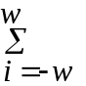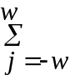| I_{l}[x+i][y+j] – I_{r}[x+i-d_{x}][y+j-d_{y}] |
เราจะให้คู่หน้าต่างที่มีค่า c(d) น้อยที่สุดเป็นหน้าต่างที่แสดงถึงจุดเดียวกันในโลกจริง
ในที่นี้เราตั้งข้อสมมุติว่ากล้องทั้งสองตั้งอยู่บนระนาบเดียวกัน ดังนั้นจุดที่แสดงถึงจุดเดียวกันในโลกจริงจะอยู่ในแถวเดียวกัน เพราะฉะนั้นการหาจุดดังกล่าวจะกระทำภาพในแถวเดียวกันเท่านั้น จะได้สมการเป็น

c(d) = | I_{l}[x+i][y+j] – I_{r}[x+i-d][y+j] |

- Feature-Base
การหาจุดที่เหมาะสมของภาพด้านขวาจะถูกจำกัดลงบนจุดที่ถูกเลือกขึ้นมาเพื่อเป็นลักษณะเด่นของภาพ เช่น ชอบ มุม หรือเส้นของภาพ ซึ่งในแต่ละลักษณะเด่นก็จะต้องมีการให้รายละเอียดกำกับไว้
สามารถแสดงวิธีการทำงานได้โดยเริ่มจากรับภาพด้านซ้าย (I_{l}) และภาพด้านขวา(I_{r} ) เข้ามา พร้อมกับข้อมูลที่เป็นรายละเอียดของลักษณะเด่นของภาพ
ให้ R(f_{l}) เป็นพื้นที่ที่เราทำการหาในภาพด้านขวา ซึ่งสัมพันธ์กับรายละเอียดของลักษณะเด่นในภาพด้านซ้าย f_{l} และ d(f_{l} , f_{r}) คือค่าบอกระยะห่างของความเหมือนกันละหว่างลักษณะเด่นที่แสดงความเหมือนกันในโลกจริง
สำหรับแต่ละ f_{l} ในภาพด้านซ้าย
- คำนวณเพื่อหาค่าความเหมือนกันระหว่าง f_{l} และแต่ละ f_{r} ใน R(f_{l})
- เลือกลักษณะเด่นของภาพด้านขวาที่ให้ค่าความเหมือนสูงที่สุด
- เราก็จะได้ค่า d(f_{l} , f_{r}) เพื่อนำมาคำนวณหา Cartesian coordinate
ปัญหาที่เกิดขึ้นในการหาจุดในภาพที่แสดงถึงจุดเดียวกันในโลกจริง
ปัญหาสำคัญที่เกิดขึ้นในขั้นตอนนี้คือ การที่มีพื้นที่บางส่วนที่ปรากฏในภาพเพียงภาพเดียว เช่น มีพื้นที่บางส่วนปรากฏในภาพด้านซ้ายแต่ไม่ปรากฏในภาพด้านขวา ในทำนองเดียวกันก็จะมีพื้นที่บางส่วน ที่ปรากฏในภาพด้านขวาแต่ไม่ปรากฏในภาพด้านซ้าย เราสามารถอธิบายปัญหาที่เกิดขึ้นโดยรูปต่อไปนี้

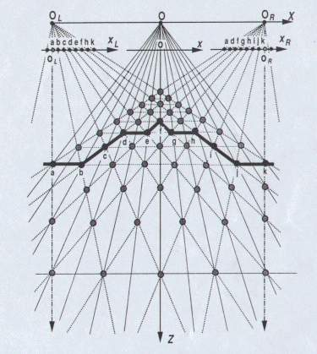

รูปที่ 3-7 แสดงพื้นที่ที่ปรากฏในภาพเพียงด้านเดียว

จากรูป จะเห็นได้ว่าที่จุด b, c, e, g, i และ j จะปรากฏในภาพเพียงภาพเดียวเท่านั้น โดยจุด b, c และ e จะปรากฏในภาพด้านซ้ายเพียงภาพเดียว ส่วนจุด g, i และ j จะปรากฏในภาพด้านขวาเพียงภาพเดียวเช่นกัน ซึ่งปัญหานี้เกิดจากสภาพผิวของวัตถุ เราไม่สามารถแก้ไขให้ปัญหาหมดไปได้ฉะนั้นในทางปฏิบัติแล้วเราจึงไม่สามารถหาจุดในภาพทั้งสองที่แสดงถึงจุดเดียวกันในโลกจริงได้ทั้งหมด ความผิดพลาดในส่วนนี้จึงเป็นส่วนหนึ่งของความผิดพลาดที่สามารถยอมรับได้ นอกจากนี้ในกรณีที่วัตถุอยู่ไกลมากหรือวัตถุที่ถ่ายมีสีใกล้เคียงกันมากยังทำให้ค่าความผิดพลาดนี้มากขึ้นด้วย

